Как организовать обучение ребёнка с инвалидностью и ОВЗ
Памятка для родителей, чьи дети осваивают общеобразовательную программу, но по состоянию здоровья не могут регулярно посещать школу.

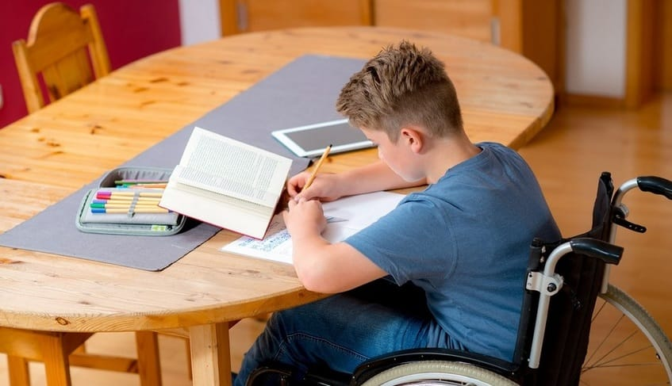

В беззаботную школьную жизнь порой вмешиваются травмы и болезни. Однако длительное лечение и даже инвалидность не означают, что об учёбе придётся забыть. Дети с ограниченными возможностями здоровья (ОВЗ) и инвалидностью могут получать образование дома как минимум в двух форматах.

Индивидуальное (надомное) обучение
Надомное обучение — это учебный процесс, при котором учитель приходит к ребёнку домой, в больницу или проводит занятия дистанционно.
Поскольку надомное обучение — это не самостоятельная форма получения образования, все организационные вопросы решает школа, в которой числится ребёнок. А именно: назначает преподавателей, распределяет нагрузку и составляет индивидуальный план аттестаций и обучения. В последний должны входить все обязательные предметные области и предметы в соответствии с планом получаемого уровня образования. Семья же должна подчиняться правилам и создавать условия для проведения занятий дома.

Также государство должно обеспечить ученика необходимым минимумом на надомном обучении — бесплатными учебниками, консультациями, занятиями с учителями и психологической помощью, мероприятиями с другими школьниками.
Для перевода ребёнка с ОВЗ или инвалидностью на надомное обучение необходимо заключение психолого-медико-педагогической комиссии и заявление родителей.
Полный перечень заболеваний, которые позволяют перейти на надомное обучение, зафиксирован в Приказе Министерства здравоохранения.

Семейное обучение
Семейное обучение — это форма получения образования вне учебного заведения.
Семья осознанно уходит из классической школьной среды, чтобы получить свободу в выборе программ и методик обучения, места жительства и распорядка дня.
Семейное обучение доступно не только детям с ОВЗ и инвалидностью, но и всем желающим учиться в домашней атмосфере. Право на него зафиксировано в статье 17 закона «Об образовании в Российской Федерации».
Организация учебного процесса и ответственность за образование детей с ОВЗ лежит на родителях. Мамы и папы решают, что, когда, как и в каком объёме будет изучать ребёнок, и они обязаны обеспечивать подготовку к аттестациям.
Переход на семейное обучение осуществляется просто. Не нужны никакие комиссии и разрешения — достаточно уведомить органы местного самоуправления и подобрать школу для сдачи аттестаций. Учить ребёнка при этом можно самостоятельно или с помощью репетиторов и онлайн-школ.

